A. DES SOCIETES INEGALEMENT DEVELOPPEES.
- Comment mesurer et identifier les inégalités de développement ?
A l’aide de votre manuel et de recherches informatiques répondez aux questions suivantes :
a. Donnez une définition précise du développement ?

b. Comment évolue globalement le niveau de développement ?

c. Identifier 3 indicateurs statistiques pouvant être utilisés pour mesurer le développement puis caractérisez-les en complétant le tableau.
Les indicateurs statistiques | Quels sont les critères qui les définissent ? | Relevez des pays aux données extrêmes |  | Quelles sont leurs limites ?
 |  | + | -

En prenant l’exemple de la Chine, montrez que ces indicateurs présentent des réalités différentes.

d. Les signes du sous-développement :
- Quels sont les écarts d’espérance de vie dans le monde ? Donnez des exemples chiffrés.
- Qu’est-ce que l’analphabétisme ? Quelles sont les sociétés et les populations les plus touchées ? Donnez des exemples chiffrés.
- Quelles sont les maladies qui progressent dans les pays les plus pauvres de façon inquiétante ? Donnez des exemples chiffrés.
- Qu’est-ce que la pauvreté ? Quelle est la proportion de la population mondiale qui vit avec moins d’un dollar par jour ?
- Quelle part de la population des pays riches est considérée comme pauvre ? Quels en sont les signes ?
- Combien de personnes sont en situation de malnutrition ?

2. Les disparités de développement à toutes les échelles.
a. A l’échelle mondiale, comment Brésil se situe-t-il en termes de développement (carte p. 14-15) ?

b. Et par rapport aux pays d’Amérique latine ?

c. Montrez que le Brésil et Sao Paulo sont des territoires marqués par de profondes inégalités (doc. 1 et 2) ?

d. Identifiez des signes de mal-développement à partir du document 3

e. En quoi ces documents nuancent-ils la vision donnée du développement brésilien à l’échelle mondiale ?

f. Présenter les inégalités de développement à l’échelle mondiale puis classer les pays en fonction de leur niveau de développement à l’aide de vos connaissances. Peut-on se limiter à la limite Nord/Sud ?
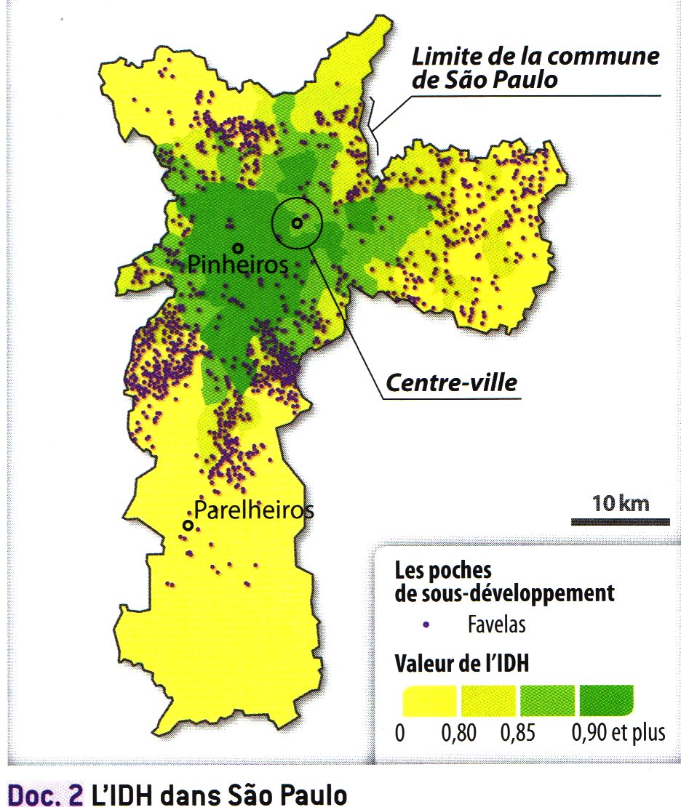
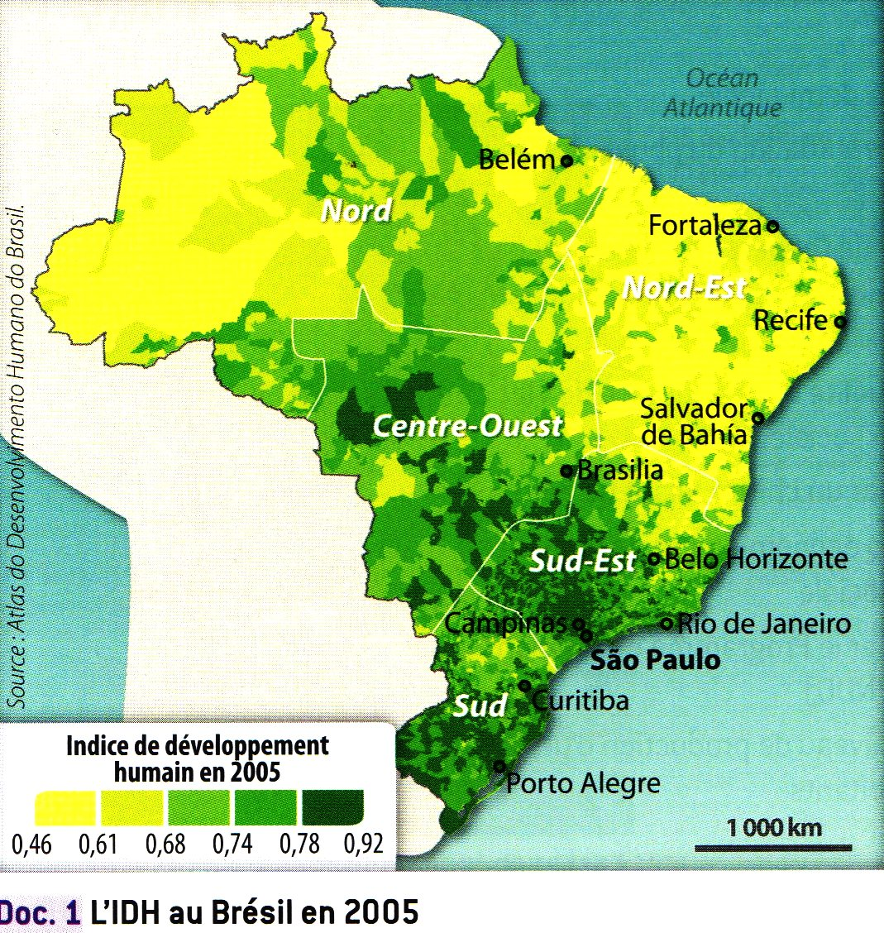

Doc. 3 : Photographie de l’un des quartiers de Sao Paulo, Paraisópolis 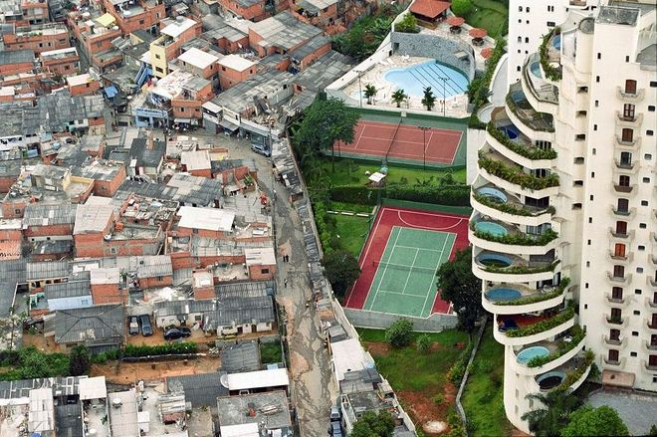

- Les contrastes de développement à l’échelle mondiale (carte page 14-15)
DES NORDS HETEROGENES | DES SUDS TRES DIVERSIFIES

